KGZS Zavod Ptuj, Zavod RS za varstvo narave in Podeželsko razvojno jedro HALO

vas vabijo na

BREZPLAČNI TEČAJ PREDELAVE MESA (30 ur)
na šolsko posestvo TURNIŠČE – BIOTEHNIŠKA ŠOLA PTUJ,

ki se izvaja v okviru Razvojno-ekonomske študije za ohranjanje suhih travišč na projektnem podobmočju Haloze (C.7) in je del projekta LIFE Ohranjanje in upravljanje suhih travišč v Vzhodni Sloveniji (LIFE TO GRASSLANDS - LIFE14 NAT/SI/000005)

Vabilo

Na TEČAJ PREDELAVE MESA v trajanju 30 šolskih ur

KDAJ? V ponedeljek, 14. oktobra 2019, s pričetkom ob 9. uri;

KJE? Na posestvu Turnišče (Biotehniška šola Ptuj),
Zagrebška cesta 86, 2250 PTUJ

Usposabljanje je namenjeno vsem, ki bi radi pridobili osnovno znanje o predelavi mesa v suhomesnate mesnine. Spoznali boste tudi pogoje za predelavo mesa v okviru dopolnilne dejavnosti na kmetiji, dobili napotke pri preureditvi prostorov in spoznali osnove dobre higienske prakse.

Vse to so osnove za izdelavo kakovostnih lokalnih izdelkov iz haloških travišč!

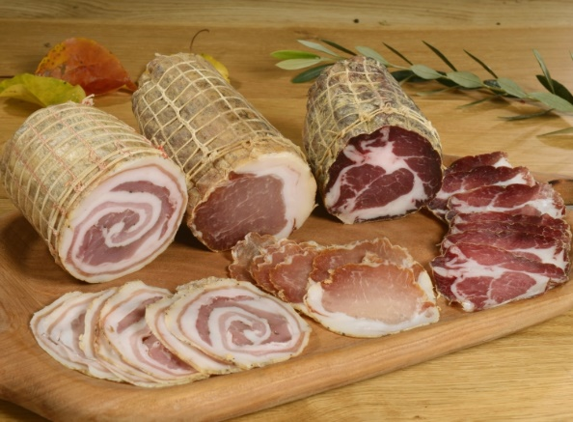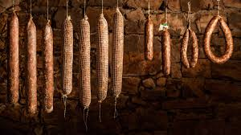

OBRNITE LIST
Program usposabljanja:
1. dan: ponedeljek, 14. oktobra 2019
09.⁰⁰ - 15.⁰⁰ Uvodni pozdrav in predstavitev programa usposabljanja.
Predavanje: Vpliv pasme, prehrane in tehnologije reje na kakovost mesa. Zakonodaja, ki določa pogoje za priglasitev dopolnilne dejavnosti s področja predelave mesa. Zagotavljanje sanitarno tehničnih pogojev (prostori, naprave, oprema in delovna obleka) in registracija obratov. Osnova dobre higienske prakse. Dejavniki tveganja, ki lahko ogrožajo zdravje potrošnika, ukrepi v primeru okužb.
2. dan: sreda, 16. oktober 2019
09.⁰⁰ – 15.⁰⁰ Predavanje: Pomen mesa kot živila, splošno o mesu (zgradba). Postopki pred zakolom in njihov vpliv na kakovost mesa. Pridobivanje mesa – dogon, omamljanje in zakol živali. Postopki z mesom: hlajenje mesa, zorenje mesa, izdelava različnih mesnih izdelkov. Zorenje mesa.
Delavnica:
3. dan: četrtek, 17. oktober 2019
09.⁰⁰ – 15.⁰⁰ Delavnica: Razsek klavne polovice, oblikovanje kosov mesa, soljenje. Izdelovanje mesnih izdelkov (sušenih, presnih), priprava ovitkov, prekajevanje mesa, sušenje, zorenje izdelkov.

4. dan: Za datum se dogovorimo na tečaju, ko bodo izdelki dozoreli
09.⁰⁰ – 15.⁰⁰ Delavnica: Senzorično ocenjevanje kakovosti izdelkov. Napake pri izdelavi izdelkov. Priprava izdelkov za trg: pakiranje, označevanje.

Zaradi omejenega števila udeležencev so prijave obvezne in jih zbiramo najkasneje do ponedeljka, 8.10.2019 na barbara.stajner@kgz-ptuj.si ali
na tel. št. 041-307-003.

